MANUAL D’USUARI OFICIAL LETMEHEAR.NET

Per poder gaudir dels serveis oferts per la pàgina letmehear.net el primer pas que haurem de fer serà accedir l’URL del lloc web oficial, adjunto enllaç(https://dailysonglist-lvytl.mongodbstitch.com).

Tot seguit ens trobarem a la pàgina principal, on tindrem una disposició com la que veurem a continuació.
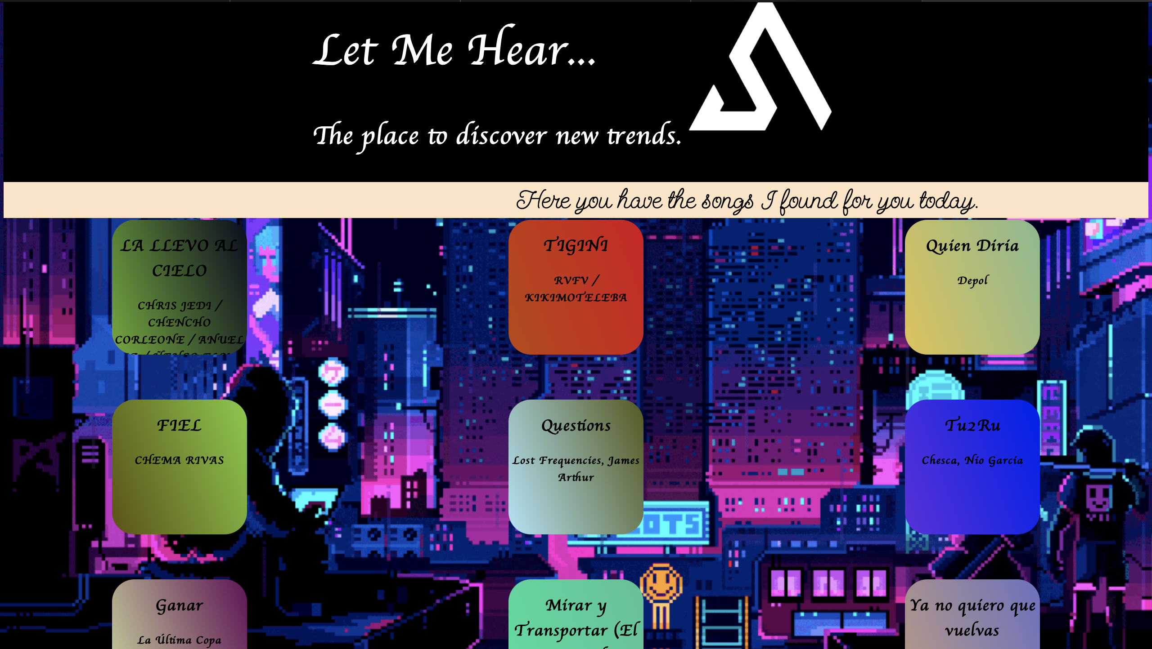
La primera secció de totes és el nom del projecte, amb el logotip i l’eslògan
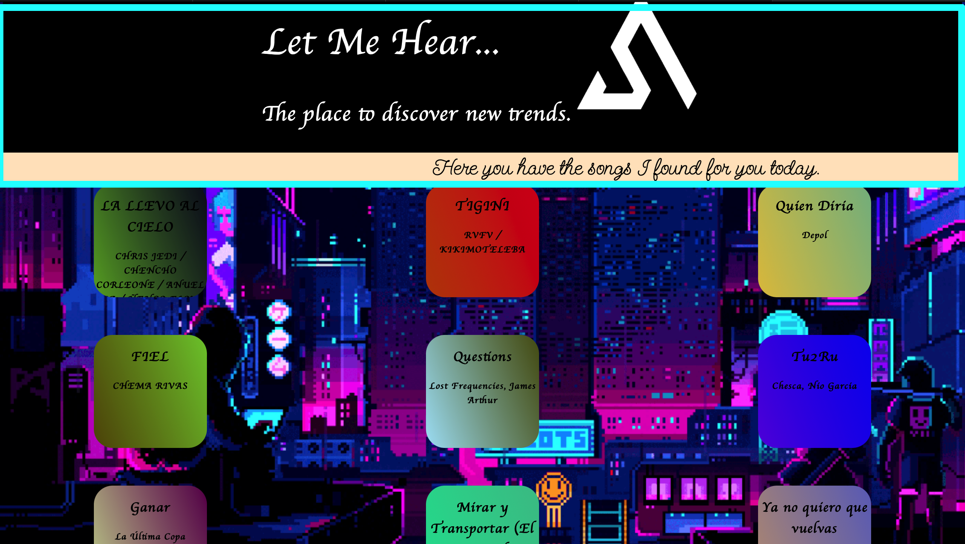
La resta de la pàgina té el contingut principal que consta de nou seccions amb un títol i un autor. Es pot navegar per aquesta pàgina i visualitzar el contingut. En posar el ratolí per sobre hi haurà una petita animació indicant-nos que esta llesta per clicar.
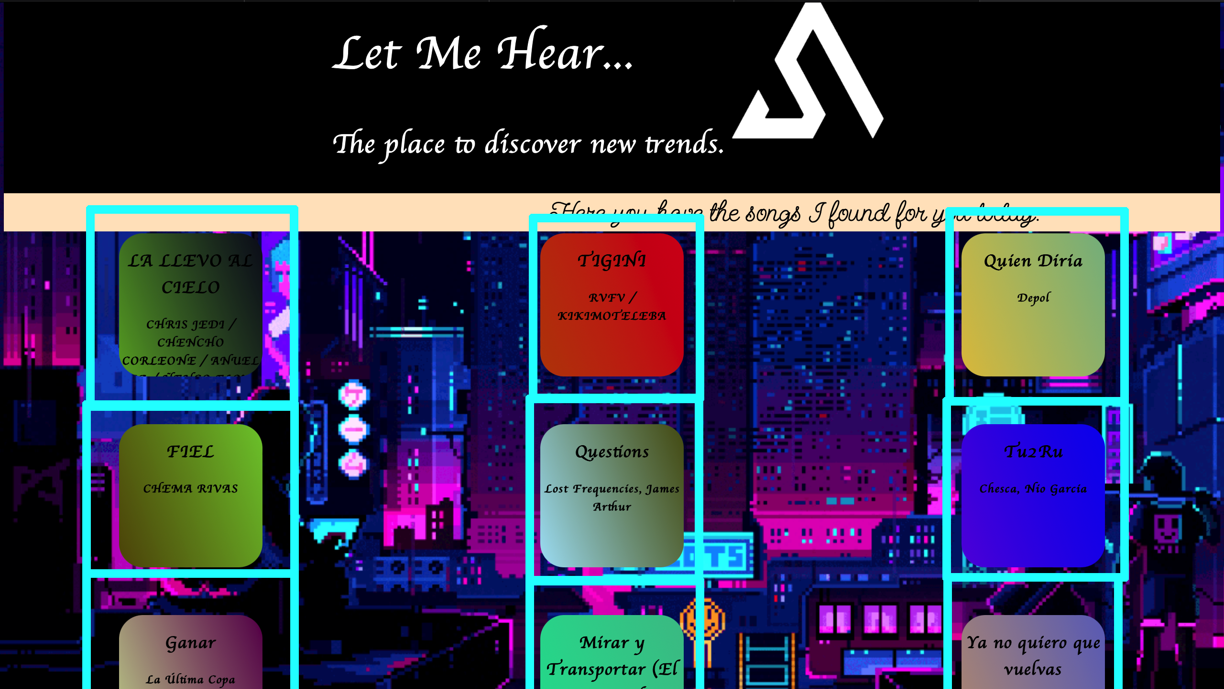
Un cop hàgim escollit la cançó desitjada, només cliquem i se'ns redirigirà automàticament a un enllaç de cerca del YouTube amb el contingut de la cançó seleccionada.

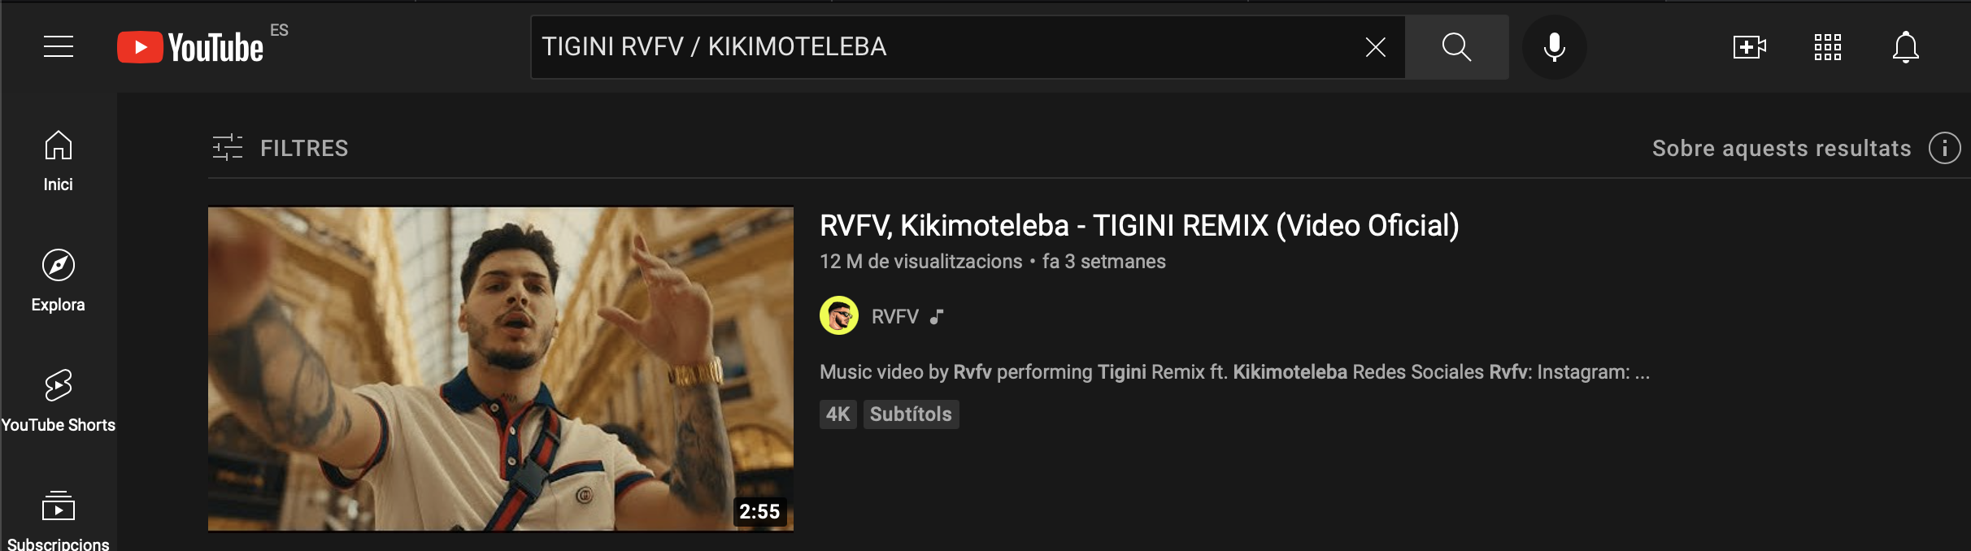

Un cop al YouTube, podrem gaudir de la cançó seleccionada.

